国際ロータリー第2560地区
新津中央ロータリークラブ週報
2018年11月 第３例会（第1355号） 例会場 割烹一楽

2018－2019年度 国際ロータリーテーマ BE THE INSPIRATION（インスピレーションになろう）
2018－2019年度 第2560地区テーマ 自らのロータリーストーリーを作りましょう
2018－2019年度 新津中央RCテーマ 例会・クラブ行事に参加しよう

●点鐘 新津中央RC会長 齋藤 嘉昭

●ソング
それでこそロータリー

●握手タイム

●お客様紹介
ゲスト いらっしゃいません
ビジター いらっしゃいません

●会長挨拶 新津中央RC会長 齋藤 嘉昭
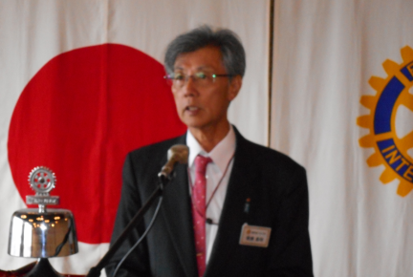

（要旨）
昨日日産自動車のゴーンさんが逮捕されました。我が国初の司法取引がされるかもしれないということで、注目したいと思います。

●卓上花紹介 川名 一弘
花 名／チューリップ ユリ科
原 産 地／ヨーロッパ
生 産 地／新潟市南区 庄田
花 言 葉／美しい瞳、名声

●幹事報告
・2019-20年度地区役員ご推薦の案内
渡邊 嘉子君を米山記念奨学委員会、奨学生・学友委員会 委員長に推薦します。
・2018-19年度地区大会の御礼
・ 〃 ゴルフ大会関連品 送付のご案内
ドラコン賞 草野 満・髙橋 健朗
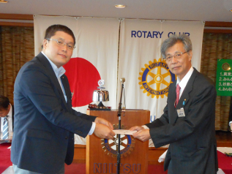

以上３点が届いております。
●委員会報告
・新津中央ロータリー４０周年記念事業実行委員会 委員長 山田 道夫
記念誌完成のご案内と御礼の挨拶

●お客様挨拶 ございません

●本日のプログラム
担当 直前会長 目黒 正文
卓話をされました。
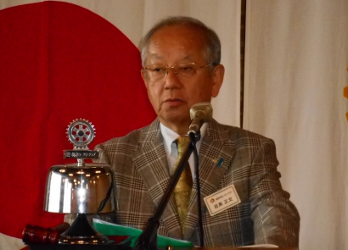

●出席報告
前回の訂正 訂正ございません。
本日の出席 会員29名中 18名出席で
62.07％でした

●ボックス紹介
ニコニコボックス
◇直前会長の目黒正文君。本日の卓話ありがとうございました。次年度のガバナー補佐としてこれから宜しくお願いします。
会長 齋藤 嘉昭 幹事 井浦 行重
◇毎朝散歩している新津川に産卵後の鮭３匹
初めて見ました。３、４年かかって帰ってき
た生まれ故郷の川はこんなに小さな汚い川だ
ったのかと鮭もがっかりしたのでは?
春日 忠男
本日の合計 3,000 円
（累計8２,500円）

米山ボックス
◇早退します。
渡邉 嘉子
本日の合計 1,000円
●コインボックス
本日の合計 0円
（累計25,440円）

財団ボックス
◇本日財団BOXを回させていただきました。ご協力に感謝しております。欠席者がこの頃多いのが残念です。
川名 一弘
本日の合 1,000円
●コインボックス
本日の合計 2,782円
（累計31,06８円）

●点鐘 新津中央RC会長 齋藤 嘉昭

ＲＩ第２５６０地区2018－19年度地区大会
開催日：2018年11月11日(日)
会 場：燕三条地場産業振興センター
当クラブより12名出席 お疲れ様でした。
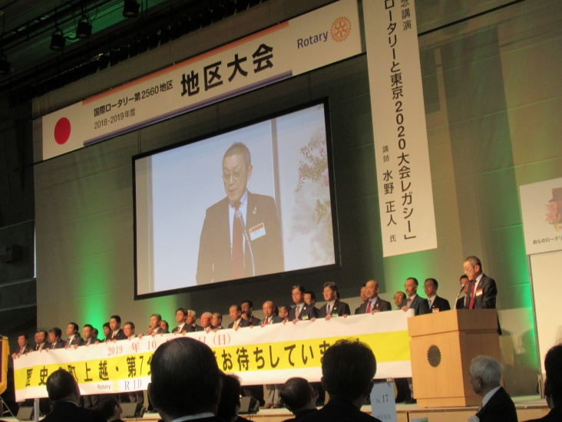

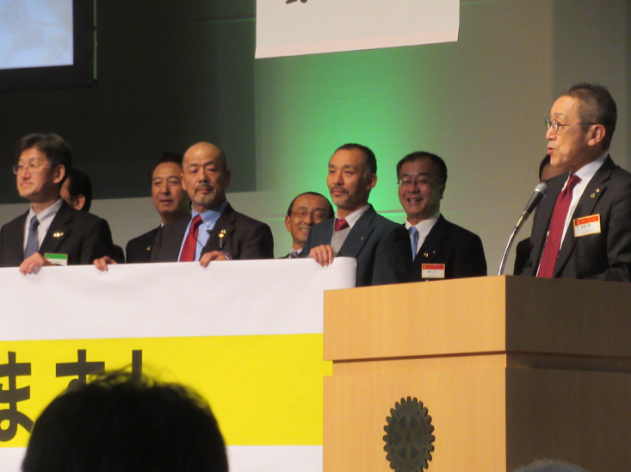

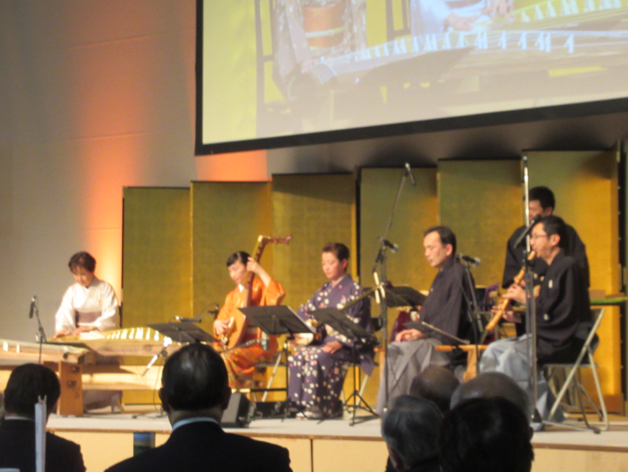

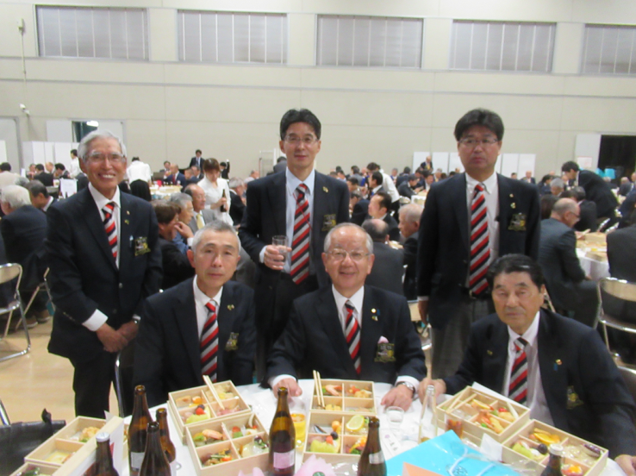

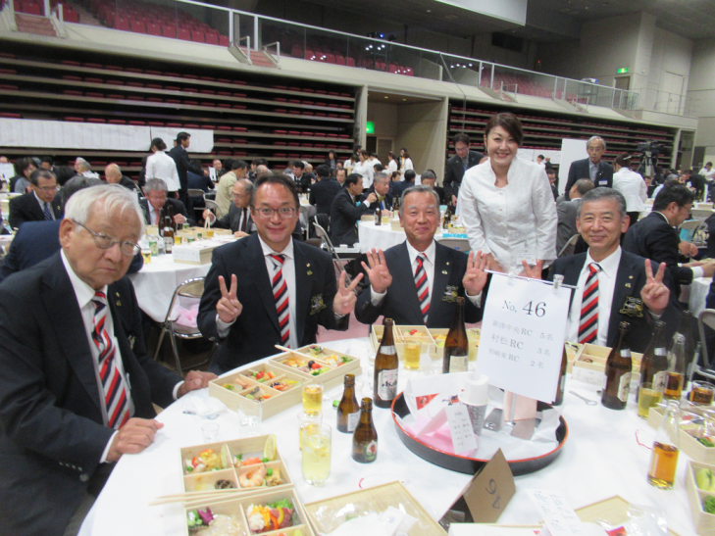

☆★☆★☆★☆★☆★☆★☆★☆★☆★☆★
国際ロータリー第2560地区 新津中央ロータリークラブ
創設 1978年10月2日
事務局 新潟県新潟市秋葉区新津本町3丁目1番7号
新津商工会議所内
TEL0250-22-0121 FAX0250-25-2332
例会場 新潟県新潟市秋葉区新津本町2丁目7番10号
割烹 一楽 TEL 0250-22-3155
例会日 毎週火曜日 12：30開始 13：30終了
会長 齋藤嘉昭 幹事 井浦行重
SAA 諸橋敏松 副SAA 渡邊嘉子
クラブ会報 髙橋健朗 坂爪慶
☆★☆★☆★☆★☆★☆★☆★☆★☆★☆★

